***ПОЗДРАВЛЯЕМ!***

***ИВАНОВУ ВЕРОНИКУ, 8 Б класс,***

***ЯКУБОВСКУЮ ОЛЬГУ, 8Б класс***

***За I место***

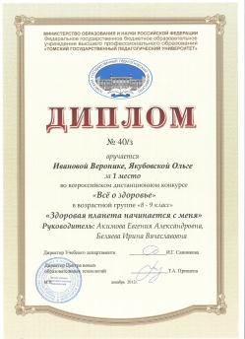***во Всероссийском дистанционном конкурсе***

***«ВСЕ О ЗДОРОВЬЕ»***

